ООО «Турцентр-ЭКСПО» г. Белгород, ул. Щорса, 64 а, III этаж
Остановка ТРЦ «Сити Молл Белгородский»
www.turcentr31.ru т./ф: (4722) 28-90-40; тел: (4722) 28-90-45; +7-951-769-21-41

АНАПА, «У дяди ВОВЫ» Лето 2021

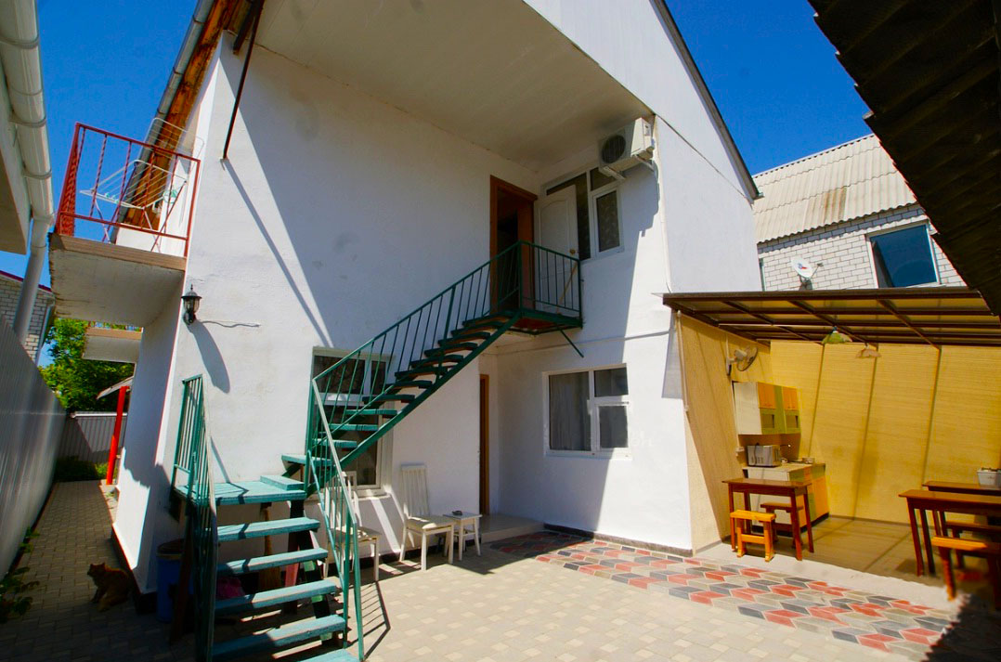Маленький уютный гостевой дворик "У дяди Вовы" находится в центре Анапы. Город Анапа – это один из знаменитых курортов Краснодарского края, расположенный на Черноморском побережье. Туристы едут сюда за прекрасным отдыхом на фоне красивейших пейзажей. Путешественников в Анапе ждет теплое море, яркое солнце и целебный климат. Поскольку мелкое море в районе Анапы привлекает огромное количество семей с детьми разных возрастов, то и для них найдутся развлечения. Среди них, пожалуй, самым популярным является посещение местного океанариума с ярчайшими представителями подводного мира, которых содержат в самых современных аквариумах. Также дети придут в восторг от посещения дельфинария, где постоянно проходят интересные шоу с участием животных. Гостевой дворик находится на прогулочной улице-местном Бродвее в 3 минутах от аллеи на центральный песчаный пляж и аквапарк "Золотой пляж" и 5 минутах от аллеи на детские аттракционы и набережную. Центральный рынок в прямой видимости со двора, множество кафе, ресторанов и торговых точек вдоль улицы. Гостиница находится в глубине двора, поэтому тихо.
Размещение: «Стандарт» 3 - х местные номера с удобствами (WC, душ, ТВ, кондиционер, две двуспальные кровати, прикроватные тумбочки, шкаф, стол, зеркало, доп. место – 2-е место на двуспальной кровати).
Пляж: 5 мин - песчаный.
Питание: во дворе две кухни-столовые с полным набором необходимой посуды для самостоятельного приготовления пищи.
Дети: до 12 лет скидка на проезд– 200 руб.

Стоимость тура на 1 человека (7 ночей )
Размещение  Заезды | СТАНДАРТ
 | 3-х мест.  с удоб. | Доп. место  взрослые и дети  (2-е место на двуспал. кровати)
28.05.-06.06. | 7950 | 7250
04.06.-13.06. | 8150 | 7450
11.06.-20.06. | 8950 | 7550
18.06.-27.06. | 9150 | 7550
25.06.-04.07. | 9350 | 7750
02.07.-11.07. | 9550 | 7750
09.07.-18.07. | 9550 | 7950
16.07.-25.07. | 9750 | 7950
23.07.-01.08. | 9750 | 7950
30.07.-08.08. | 9750 | 7950
06.08.-15.08. | 9750 | 7950
13.08.-22.08. | 9750 | 7950
20.08.-29.08. | 9750 | 7950
27.08.-05.09. | 9550 | 7950
03.09.-12.09. | 8950 | 7550
10.09.-19.09. | 8550 | 7550
17.09.-26.09. | 8150 | 7250
В стоимость входит: проезд на автобусе, проживание в номерах выбранной категории, сопровождение, страховка от несчастного случая.
Курортный сбор за доп. плату – 10 руб/чел. в день.
Выезд из Белгорода еженедельно по пятницам.
Хочешь классно отдохнуть – отправляйся с нами в путь!!!!

